Беспроводная сеть 'точка- точка'
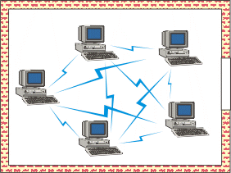
Соединение подобного рода позволяет с наименьшими затратами быстро развернуть сеть состоящую минимум из двух компьютеров. Все компьютеры сети оснащаются беспроводными сетевыми адаптерами (внешними с интерфейсом USB, или внутренними с интерфейсом PCI, ISA или PCMCIA), работающими в диапазоне 2,4 ГГц. в соответствии со стандартом IEEE 802.11b. Сеть проста в установке и работоспособна сразу после инсталляции драйверов. Обязательное условие реализации такой сети - радиовидимость каждого каждым. Дальность действия зависит от наличия и качества внешнего антенно-фидерного ствола, выходной мощности адаптеров (у SENAO "фабрично" она достигает 200мВт), насыщенности эфира подобными устройствами, рельефа местности, застроек, установленной скорости передачи, и колеблется от 100м до 20 км. Пропускная способность достигает 6 Мбит/с. Сеть поддерживает мобильность абонентов в пределах зоны радиовидимости, механизмы энергосбережения и автопонижения скорости при уменьшении отношения сигнал/шум, а также защиту канала в соответствии с алгоритмом WEP (Wired Equivalent Privacy). Сеть топологии Ad-Hoc в стандарте 802.11b может быть реализована на беспроводных сетевых адаптерах серий SL-2511, SL-2611 производства SENAO.
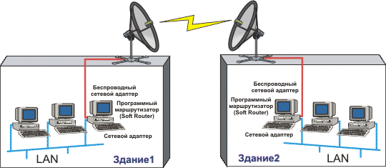

Рисунок 1 Объединение двух сетей по беспроводной схеме "точка-точка”

